Ενάντια και πέρα απ' τη ρητορική του (αντι)bullying

Ανδρέας Βατσινάς

Τα τελευταία χρόνια έχει αρχίσει να κάνει την εμφάνισή της στην ελληνική πραγματικότητα μια τάση θεραπευτικοποίησης της εκπαίδευσης, η οποία αντανακλά ευρύτερες δυτικές τάσεις και θεσμοθετημένες κρατικές πολιτικές. Ορισμένα στοιχεία της είναι η εισαγωγή κοινωνικών λειτουργών και ψυχολόγων στα σχολεία ως μέρος των προγραμμάτων απασχόλησης ανέργων, η εμφάνιση σεμιναρίων, ομιλιών και διαλέξεων σε καθηγητές και δασκάλους για τη σημασία της διαχείρισης και της έκφρασης των συναισθημάτων, και γενικότερα μια έμφαση στην ‘ψυχική/συναισθηματική υγεία’ και ‘ευεξία’ των παιδιών. Οι μαθητές που θα μπουν στο σχολείο τα επόμενα χρόνια θα έρθουν σε επαφή με ένα πολύ διαφορετικό σώμα θεσμικών λογικών και πρακτικών από εκείνο που συναντούσαν μέχρι πρότινος. Οι αντιλήψεις περί «παιδιού» ή «μαθητή» παίρνουν σταδιακά μια πολύ πιο θεραπευτική και ψυχολογική τροχιά, οι επιπτώσεις της οποίας δεν έχουν γίνει ακόμα πλήρως αντιληπτές.[1]

Αναπόσπαστο μέρος αυτής της διαδικασίας θεραπευτικοποίησης είναι η –σχετικά πρόσφατη– ανάπτυξη του λόγου του εκφοβισμού (bullying) ως κυρίαρχου ερμηνευτικού πλαισίου των ενδοσχολικών συγκρούσεων και των σχέσεων εξουσίας. Διάφοροι οργανισμοί και θεσμοί όπως η ‘Εταιρεία Ψυχοκοινωνικής Υγείας του Παιδιού και του Εφήβου’, το ‘Παρατηρητήριο για την Πρόληψη της Σχολικής Βίας και του Εκφοβισμού’, το ‘Ευρωπαϊκό Δίκτυο κατά του Σχολικού Εκφοβισμού’, αρθρογράφοι στα ΜΜΕ, εκπαιδευτικοί, ψυχολόγοι, γονείς, μαθητές που ωθούνται σε δράσεις και τη δημιουργία βίντεο ‘ευαισθητοποίησης’, τείνουν να αναπαράγουν ένα διάχυτο ηθικό πανικό και κινδυνολογία για τη ψυχική υγεία των παιδιών ή των νέων, κάνοντας λόγο για την εξάπλωση της «κοινωνικής μάστιγας» του bullying και της έξαρσης της βίας στα σχολεία. Ωστόσο, αντί να περιορίζεται στο χώρο της εκπαίδευσης, ο –ψυχολογικής προέλευσης– λόγος του bullying έχει ευρύτερες κοινωνικές επιπτώσεις, καθώς χρησιμοποιείται σταδιακά για τη νοηματοδότηση περιστατικών τα οποία μέχρι στιγμής γίνονταν αντιληπτά ως νεανική «παραβατικότητα» ή «βία» και βρίσκονταν σχεδόν αποκλειστικά στη σφαίρα δικαιοδοσίας του Νόμου (αστυνομία-δικαστήρια-εγκληματολογία). Ποιες συνθήκες οδήγησαν στο ξεδίπλωμα του λόγου περί (αντι)bullying και ποιες είναι οι αλλαγές που επιφέρει;
Η θεραπευτικοποίηση και η πολιτισμική αφήγηση
του ‘ψυχολογικά τραυματισμένου θύματος’

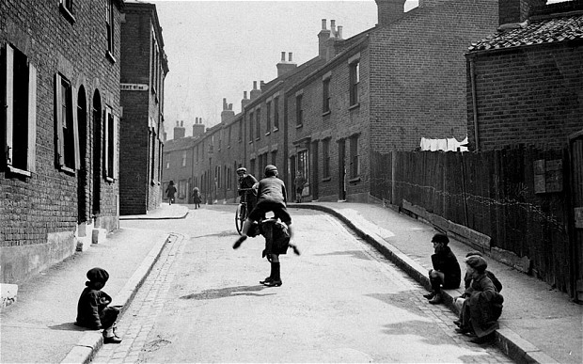

Προκειμένου να αντιληφθούμε την ανάδυση του λόγου περί bullying, χρειάζεται να εξετάσουμε πολύ πρόχειρα κάποιες από τις ιστορικές καταβολές του. Από τις αρχές της δεκαετίας του ‘70 και μετά, μια σειρά κοινωνικών και πολιτικών αλλαγών οδήγησαν σε μια πρωτοφανή διάδοση της ψυχολογικής-θεραπευτικής γλώσσας ως μοντέλου αντίληψης του εαυτού στις ύστερες καπιταλιστικές κοινωνίες. Η Illouz (2008) υποστηρίζει ότι η αυξανόμενη διάδοση του θεραπευτικού λόγου και η αύξηση της παθολογικοποίησης συνδέεται με την αγορά (π.χ. τα οικονομικά και επαγγελματικά συμφέροντα ψυχολόγων, ψυχιάτρων, επαγγελματιών ψυχικής υγείας, φαρμακοβιομηχανιών), με την ανάγκη του κράτους για νομιμοποίηση και κοινωνικό έλεγχο, αλλά και με διάφορα πολιτικά υποκείμενα που έθεσαν νέες διεκδικήσεις από το κράτος, χρησιμοποιώντας βασικές πολιτισμικές ιδέες της θεραπευτικής γλώσσας για να προωθήσουν τους αγώνες τους.

Κομβικής σημασίας για τη θεραπευτικοποίηση ήταν η ιδέα πως «όλοι οι πολίτες είχαν ίσα δικαιώματα σε μία υγιή ψυχή» (Illouz, 2008), η οποία χρησιμοποιήθηκε για να αναγνωριστεί η ψυχική οδύνη διαφόρων «ψυχολογικά τραυματισμένων» ανθρώπων (βετεράνων του Βιετνάμ, ψυχικά και σωματικά κακοποιημένων παιδιών και γυναικών) και να διεκδικηθεί πολιτισμική αναγνώριση, ψυχολογική και οικονομική αποζημίωση για εκείνους, καθώς και να γίνουν αλλαγές στις σχέσεις εξουσίας και στη νομοθεσία. Όπως δείχνουν η Illouz (2008) και ο McLaughlin (2012), η ψυχολογική γλώσσα εκτόπισε τους προγενέστερους, περισσότερο «συλλογικούς» τρόπους νοηματοδότησης ορισμένων κοινωνικών προβλημάτων και εμπότισε τη γλώσσα με την οποία εκφράζονταν οι πολιτικοί αγώνες. Όλο και περισσότεροι άνθρωποι άρχισαν να βλέπουν τον εαυτό τους με μια γλώσσα ψυχολογικά τραυματισμένου «θύματος» ή «επιζώντα». Οι παραπάνω αντιλήψεις έγιναν μέρος μιας θεραπευτικής πολιτισμικής αφήγησης για τον εαυτό, η οποία επεκτάθηκε και σε άλλα πεδία (από παιδιά που έπεφταν θύματα εκφοβισμού στο σχολείο, εργαζόμενους που ήταν θύματα εκφοβισμού στο χώρο εργασίας και αντιλαμβάνονταν την εργασιακή εκμετάλλευση και επισφάλεια ως εξατομικευμένο άγχος, κατάθλιψη ή εργασιακή εξουθένωση που όφειλαν να διαχειριστούν, θύματα πολέμου που είχαν «ψυχικά τραύματα», μέχρι και στοιβαγμένους μετανάστες στα διάφορα κολαστήρια συγκέντρωσης ή ανέργους που χρειάζονταν πρωτίστως «ψυχολογική» βοήθεια).

Ενώ η θεραπευτικοποίηση έμοιαζε αρχικά να διαθέτει πολιτικά προοδευτικές διαστάσεις και υποσχόταν να αναδείξει και να αμφισβητήσει τις δομικές σχέσεις εξουσίας και εκμετάλλευσης (μέσα στην πατριαρχική οικογένεια, στο σχολείο, στην επιχείρηση, στον παραλογισμό του πολέμου, στη μεταναστευτική πολιτική, τη δομική ανεργία), ουσιαστικά μετατόπισε την κριτική από το πολιτικό στο ψυχολογικό πεδίο και γύρισε μπούμερανγκ, καθώς υιοθετήθηκε από, και ενσωματώθηκε στις ίδιες εξουσιαστικές πρακτικές και θεσμούς που στόχευε να ανατρέψει. Αντί να αντιταχθεί στον θεσμοθετημένο σεξισμό και στην καταπίεση απέναντι σε ΛΟΑΤ ανθρώπους, στον άνισο καταμερισμό της εργασίας, στην εργασιακή αλλοτρίωση, επισφάλεια και εκμετάλλευση, στα πολιτικά και οικονομικά συμφέροντα που συνδέονταν με τους πολέμους, στη ρατσιστική μεταναστευτική πολιτική, στο επίκεντρο της έθεσε τον «ψυχολογικά τραυματισμένο» άνθρωπο-θύμα. Η θεραπευτική γλώσσα αφομοιώθηκε και προωθήθηκε με τόση επιτυχία από μια σειρά θεσμών, καθώς έμοιαζε να αμφισβητεί τις σχέσεις εξουσίας και να δίνει απαντήσεις σε κοινωνικο-πολιτικά ζητήματα, την ίδια στιγμή που τα έσπρωχνε κάτω απ’ το χαλί, μετατρέποντάς τα σε ατομικά ψυχολογικά ή συναισθηματικά προβλήματα που απαιτούσαν την αντίστοιχη υποστήριξη και παρέμβαση. Η ψυχολογική γλώσσα, απέχοντας πολύ από το να αμφισβητήσει τη δομική εκμετάλλευση, τις κοινωνικές ανισότητες και την ωμή βία της εξουσίας, έγινε απλώς το ήπιο θεραπευτικό δεκανίκι της, που παρουσίαζε εκείνους επί των οποίων ασκείτο ως ευάλωτους ή ελλειμματικούς ψυχισμούς, ως ψυχολογικά τραυματισμένα θύματα που χρειάζονταν «ψυχολογική βοήθεια». Ζητούμενο έγινε έτσι η (αυτο)θεραπεία του ψυχολογικά τραυματισμένου/ευάλωτου ατόμου ή η προστασία του μέσω της δημιουργίας αποστειρωμένων και ελεγχόμενων ζωνών ομιλίας, συμπεριφορών και σχέσεων, που δεν θα έθεταν σε κίνδυνο την εύθραυστη και ευάλωτη ύπαρξή του.

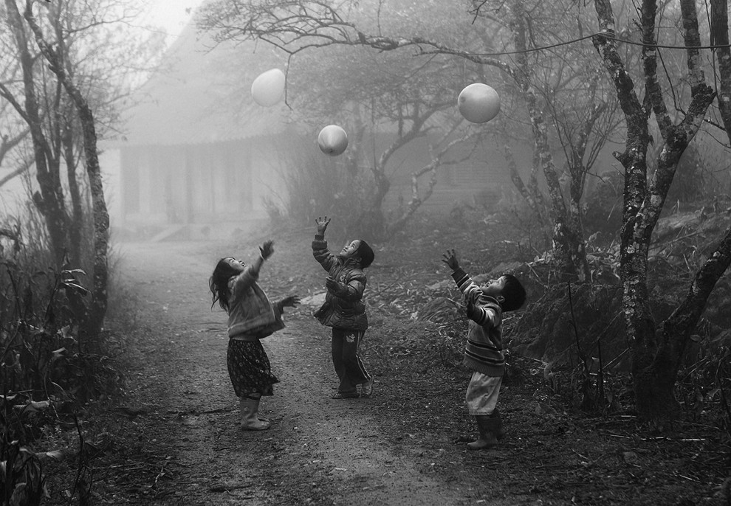

Αυτή η θεραπευτική/ψυχολογική γλώσσα (και εξουσία) βρίσκει σύμφωνους ανθρώπους όλων των πολιτικών αποχρώσεων, από τα δεξιά μέχρι και τα αριστερά, τόσο δασκάλους όσο και γονείς, τόσο εργοδότες, εργαζόμενους και συνδικάτα, κυρίως λόγω της υπόσχεσής της πως θα προσφέρει διεξόδους σε σημαντικά κοινωνικοπολιτικά, εργασιακά και οικογενειακά ζητήματα. Η ομοφωνία αυτή οφείλεται, επίσης, στο ότι πολλοί/ές θεωρούν λανθασμένα την ψυχολογική/συναισθηματική σφαίρα και την «επιστημονική» της διαχείριση ως κάτι ανεξάρτητο και αυτόνομο από το πολιτικό και το κοινωνικό, και κάτι το ιδεολογικά ουδέτερο.
Η γλώσσα του bullying

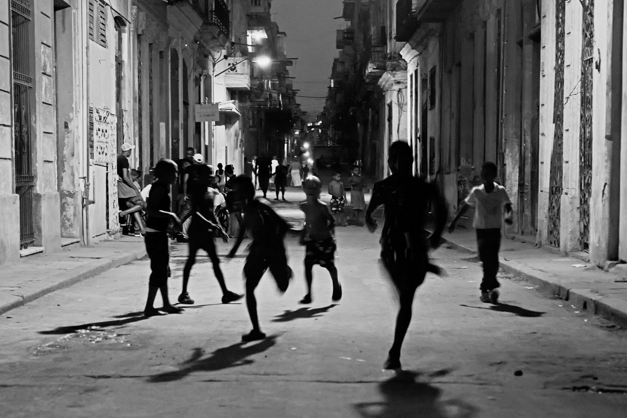
Ο λόγος περί bullying που αναπτύχθηκε κατά τη δεκαετία του ’90 και άρχισε να εμφανίζεται στο ελληνικό συγκείμενο κυρίως τα τελευταία χρόνια ως ένα εισαγόμενο σώμα ψυχολογικής θεωρίας και ευρύτερης θεσμικής πρακτικής, είναι άρρηκτα συνδεδεμένος με τις παραπάνω τάσεις και μετασχηματισμούς. Ο συγκεκριμένος λόγος επικινδυνότητας προβληματοποιεί ένα μεγάλο εύρος συμπεριφορών, υπάγοντάς τες υπό την αυθεντία και την ειδημοσύνη της ψυχολογικής γνώσης. Επίσης, συνδέεται με διαδικασίες παθολογικοποίησης και ψυχολογικοποίησης της παιδικής/εφηβικής ηλικίας, που επιβάλλουν ένα γενικευμένο καθεστώς ελέγχου, επιτήρησης και κανονικοποίησης στο σχολικό πλαίσιο και ευρύτερα (βλ. Μπαϊρακτάρης, 2013· Παπαθανάσης, 2014).

Η ρευστότητα και η ασάφεια που χαρακτηρίζει τους ορισμούς του ‘bullying’ οδηγεί στο τσουβάλιασμα πολύ ανόμοιων φαινόμενων και συμπεριφορών κάτω από την ίδια ταμπέλα/κατηγορία, συσκοτίζοντας και καθιστώντας ασήμαντες τις ποιοτικά διαφορετικές προθέσεις, αιτίες και επιδιώξεις που χαρακτηρίζουν τις διάφορες μορφές συγκρούσεων, καβγάδων ή/και βίας. Αυτές ποικίλουν ανάλογα με το πλαίσιο, τις συλλογικές και προσωπικές ιστορίες και σχέσεις εξουσίας που διαπερνούν τους εκάστοτε δρώντες και την κάθε συγκεκριμένη περίπτωση, και άρα χρειάζονται διαφορετικές –και κυρίως μη ψυχολογικές και ψυχοπαθολογικές– εξηγήσεις (π.χ. μικροπρακτικές γελοιοποίησης, πειραγμάτων ή προσβολής που αποτελούν μορφές αντίστασης σε σχέσεις καταπίεσης ή/και υπονόμευσης κυρίαρχων κανονιστικών προτύπων και ρόλων, έμφυλες και σεξουαλικοποιημένες μορφές επιθετικότητας και βίας, ένα πείραγμα για κάποιο χαρακτηριστικό όπως μεγάλη μύτη ή αυτιά, συγκρούσεις που πηγάζουν από τα προνόμια, το διαφορετικό γούστο και πολιτισμικούς αξιακούς κώδικες που συνδέονται με την ταξικότητα και τη φυλετικότητα, συγκρούσεις που απορρέουν από την ανταγωνιστική και ταξικά οργανωμένη εκπαιδευτική κουλτούρα που δημιουργεί ‘νικητές’ και ‘αποτυχημένους’, μορφές εξευτελισμού και ταπείνωσης που συνδέονται με κοινωνικές πρακτικές σεξισμού, καταπίεσης ΛΟΑΤ ανθρώπων ή ατόμων με αναπηρία).

Η αδυναμία του λόγου του bullying να διακρίνει τη διαφορετικότητα των παραπάνω περιπτώσεων και τη μη ψυχολογική τους φύση, δεν οδηγεί απλώς σε ένα τσουβάλιασμα, αλλά στη μετατροπή ορισμένων μορφών δομικής καταπίεσης (και των βαθύτερων κοινωνικών, ιστορικών και πολιτικών τους αιτιών) σε τίποτα περισσότερο από ένα υποκειμενικό βίωμα ψυχικής δυσφορίας, που γίνεται αντιληπτό αποκλειστικά σε μια εξατομικευμένη, ψυχολογική/συναισθηματική βάση ή/και ιατρικοποιείται ως συμπτώματα άγχους ή κατάθλιψης του ‘θύματος’. Εξίσου προβληματική είναι η αναγωγή των σχέσεων εξουσίας σε μια απολιτίκ και εξατομικευμένη «μη ανοχή στη διαφορετικότητα».

Συνέπεια της παραπάνω ψυχολογικής θεώρησης είναι η αφελής ιδέα πως οι δομικές σχέσεις καταπίεσης ή/και τα φαινόμενα βίας θα εξαλειφτούν μέσα από δράσεις «ευαισθητοποίησης» για το bullying που θα διδάξουν τα παιδιά και τους εφήβους να «σέβονται το διαφορετικό», να «είναι φίλοι» ή να σκέφτονται και να μιλούν σαν μικροί ψυχολόγοι· ψυχικά τραυματισμένα –ωστόσο ηρωικά– ‘θύματα/επιζώντες’[2] ή μετανοημένοι και γεμάτοι ενσυναίσθηση ‘θύτες’. Αντλώντας από την πολιτισμική αφήγηση του ψυχικά τραυματισμένου/ευάλωτου ατόμου, το ερμηνευτικό πλαίσιο του bullying οδηγεί σε μια αναπόφευκτη θυματοποίηση και ευαλωτότητα εκείνους που κατασκευάζει ως ‘θύματα’, ενώ παθολογικοποιεί αυτούς/ές που κατηγοριοποιεί ως ‘θύτες’ με έμφυλους, φυλετικά και ταξικά συγκεκριμένους τρόπους. Από τη μία, δημιουργείται ένα εύθραυστο υποκείμενο και μια κατάσταση στην οποία κάθε τι που μπορεί να διαταράσσει αυτή την ευθραυστότητα, αποτελεί bullying. Από την άλλη, συμπεριφορές που μέχρι στιγμής γίνονταν αντιληπτές στον καθημερινό λόγο ως ένα ζήτημα ευγένειας ή πειράγματος, ψυχο(παθο)λογικοποιούνται (δεν είσαι πλέον ‘άξεστος’, ‘αγενής’ ή ‘πειραχτήρι’, αλλά ‘bully’).

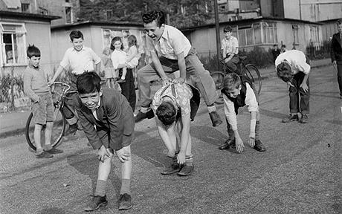

Καθώς ο λόγος του bullying ανάγει κοινωνικοπολιτικές διαδικασίες σε ατομικές αλληλεπιδράσεις –που παρουσιάζονται ως σχέσεις μεταξύ προκατασκευασμένων ταυτοτήτων ‘θύτη’ και ‘θύματος’ και «εξηγούνται» με βάση κάποια υποτιθέμενα ψυχολογικά χαρακτηριστικά τους (π.χ. χαμηλή ή υψηλή αυτοεκτίμηση, εσωστρέφεια ή εξωστρέφεια, έλλειψη ενσυναίσθησης, συναισθηματική ανωριμότητα, ανασφάλειες, αυταρχική ή αντικοινωνική προσωπικότητα, επιθετικότητα, κ.ο.κ.) ή την οικογενειακή ανατροφή τους– καθιστά αόρατες τις σχέσεις εξουσίας και τις ευρύτερες θεσμοθετημένες πρακτικές που διαπερνούν αυτές τις διαδικασίες. Έτσι, καταλήγει να συμβάλλει στην παγίωση και ενίσχυση των σχέσεων εξουσίας και δομικής καταπίεσης που μοιάζει να αμφισβητεί και να υπονομεύει.[3]

Ας δούμε μερικά παραδείγματα. Η είδηση πως ο Sergei Casper, ένας μαθητής στη Ρωσία, βρήκε φριχτό θάνατο κατά τον βασανισμό από τους συμμαθητές του, περιγράφτηκε ως περιστατικό bullying. Αυτό το ερμηνευτικό πλαίσιο όχι μόνο καθιστά ανεξήγητα και ασήμαντα τα αίτια του συγκεκριμένου περιστατικού[4], αλλά αποπολιτικοποιεί και συγκαλύπτει άμεσα την κοινωνικοπολιτική και πολιτισμική τους διάσταση. Η παραπάνω επίθεση φαντάζει ακατανόητη αν δεν ληφθεί υπόψη το πατριαρχικό και θεσμικά καταπιεστικό για τα ΛΟΑΤ άτομα πλαίσιο που έχει διαμορφωθεί στη Ρωσία κατά τα τελευταία χρόνια. Ενδεικτικά αυτού του πλαισίου είναι όχι μόνο οι αντι-γκέι νόμοι του Πούτιν, αλλά και μια σειρά επιθέσεων, περιστατικών βασανισμού, βιασμού και δολοφονιών ομοφυλόφιλων, που ανέχεται –αν δεν στηρίζει ενεργά– σημαντικό μέρος της ρώσικης κοινωνίας.

Έτσι, το περιστατικό αυτό δεν αποτελεί κάποια απρόσμενη παθολογική περίπτωση ‘bullying’ που οφείλεται στην «ψυχολογία» των ‘θυτών’ ή του ‘θύματος’, αλλά ένα «φυσιολογικό» τελετουργικό επιβολής της ηγεμονικής αρρενωπότητας σε εκείνες που θεωρούνται υποδεέστερες εντός ενός έντονα πατριαρχικού και ομοφοβικού πλαισίου (βασική αιτία ήταν η αγάπη του για τις τέχνες και η επιθυμία του να δίνει παραστάσεις). Η ανεξήγητη «αδιαφορία» της καθηγήτριας που βρισκόταν μπροστά στο περιστατικό, δείχνει αν όχι τη συμμόρφωσή της με το συγκεκριμένο φαλλοκρατικό πλαίσιο, τότε τουλάχιστον την ανοχή της απέναντι σε αυτό. Αντίστοιχα, στην πρόσφατη υπόθεση του Βαγγέλη Γιακουμάκη που πήρε πρωτοφανή δημοσιότητα, τα αίτια δεν πρέπει να αποδίδονται σε κάποια υποτιθέμενη ψυχοπαθολογία των ‘θυτών’ ή στα ψυχολογικά χαρακτηριστικά του ‘θύματος’, αλλά στη θεσμοθετημένη επιβολή μιας ορισμένης μάτσο αρρενωπότητας, με τους διάφορους εξευτελισμούς και καψώνια να συνοδεύονται από την παρότρυνση των Κρητικών συγκατοίκων του: «να δείχνεις και να φέρεσαι σαν Κρητικός. Να είσαι σκληρός άνδρας, όπως όλοι οι συντοπίτες σου».

Στις παραπάνω περιπτώσεις (όπως και σε πολύ διαφορετικές περιπτώσεις) ο λόγος του bullying μάς επιτρέπει να νοηματοδοτήσουμε διάφορα φαινόμενα και να μιλήσουμε γι' αυτά, εγκλωβίζοντας όμως τη σκέψη μας σε ένα επιφανειακό επίπεδο ψυχολογίας, ψυχοπαθολογίας ή προβληματικής οικογενειακής ανατροφής, με αποτέλεσμα να παραβλέπουμε τις βαθύτερες κοινωνικοπολιτικές και πολιτισμικές τους διαστάσεις καθώς και τις σχέσεις εξουσίας που διαπλέκονται με αυτά.

Βιβλιογραφία

Brunila, K. (2012a). From Risk to Resilience: The therapeutic ethos in youth education. Education Inquiry, 3(3): 451-464.

Brunila, K. (2012b). A diminished self: Entrepreneurial and therapeutic ethos working with the same aim.European Educational Research Journal, 11(4): 477-486.

Coppock, V. (2011). Liberating the Mind or Governing the Soul? Psychotherapeutic Education, Children’s Rights and the Disciplinary State. Education Inquiry, 2(3): 385-399.

Illouz, E. (2008). Saving the modern soul. Berkeley: University of California Press.

Ecclestone, K., Hayes, D. (2008). The Dangerous Rise of Therapeutic Education. London: Routledge.

McLaughlin, K. (2012). Surviving identity. Vulnerability and the psychology of recognition. London & New York: Routledge.

Μπαϊρακτάρης, Κ. (2013). Ο εκφοβισμός στα σχολεία και η βία της φτώχειας. Εφημερίδα των Συντακτών, 1 Σεπτεμβρίου http://archive.efsyn.gr/?p=102200

Παπαθανάσης, Λ. (2014). Η κατασκευή της ενδοσχολικής βίας». Ανακτήθηκε απόhttps://lefterisp.wordpress.com/2014/12/11/v/
Ringrose, J., Renold, Ε. (2010). Normative cruelties and gender deviants: The performative effects of bully discourses for girls and boys in school. British Educational Research Journal, 36(4): 573-96.
Η δεύτερη και η τρίτη φωτογραφία είναι των Vianh Kiet και Steve Schlackman, αντίστοιχα.

[1] Για κριτικές αυτού που έχει ονομαστεί ‘θεραπευτικό έθος’ στην εκπαίδευση ή ‘θεραπευτική εκπαίδευση’, βλ. Ecclestone & Hayes (2008), Brunila (2012a), Coppock (2011). Για τη σχέση του θεραπευτικού έθους με ένα νεοφιλελεύθερο επιχειρηματικό έθος, βλ. Brunila (2012b).
[2] Χαρακτηριστική είναι εδώ η δήθεν χειραφετητική παρακίνηση «μίλα, μη φοβάσαι».
[3] Όπως δείχνουν οι Ringrose & Renold (2010), ο λόγος του bullying και ο υπεραπλουστευτικός του δυισμός ‘θύτη/θύματος’ αντλούν από και διαιωνίζουν ιεραρχικές έμφυλες σχέσεις και πρότυπα, επιβάλλοντας κανονιστικά ιδανικά αρρενωπότητας και θηλυκότητας.
[4] Υπάρχει μια πολύ προβληματική κυκλικότητα και ταυτολογία στον λόγο του bullying, σύμφωνα με την οποία το ‘bullying’ παρουσιάζεται τόσο ως η αιτία/«εξήγηση» όσο και το όνομα του υπό περιγραφή φαινομένου.

Πηγή άρθρου: Δίκτυο Κριτικής Ψυχολογίας

